2013年全国初中学生化学素质和实验能力竞赛
河南赛区预赛试卷
（时间：120分钟 满分：100分）
题 号 | 一 | 二 | 三 | 四 | 总分
得 分
可能用到的相对原子质量：H—1 C—12 N—14 O—16 Na—23 Mg—24 Al—27 Si—28
S—32 C1—35.5 Ca—40 Cu—64 Ag—108
一、选择题（本题包括20个题，每题1分，共20分。每题只有一个选项符合题意）
题号 | 1 | 2 | 3 | 4 | 5 | 6 | 7 | 8 | 9 | 10 | 11 | 12 | 13 | 14 | 15 | 16 | 17 | 18 | 19 | 20
答案
1.化学家提出将燃料进行如下循环的构想：，这样既可解决能源问题，又能消除污染。则上述两个转化过程
A.①为物理变化，②为化学变化 B. ①②均为化学变化
C.①为化学变化，②为物理变化 D. ①②均为物理变化
2．近期雾霾天气笼罩了我国许多地方。下列做法不利于遏制雾霾产生的是
A. 取消传统的元宵焰火晚会 B. 大力发展火力发电
C. 加大城市绿化、园林建设 D. 积极推行油品的升级
3．下列物质能在pH=13的无色溶液中大量共存的是
A．CuSO₄、FeCl₃、NaNO₃、MgSO₄ B．H₂SO₄、HCl、AgNO₃、KMnO₄
C．NaNO₃、NaCl、K₂CO₃、 K₂SO₄ D．BaCl₂、 KNO₃、 (NH₄)₂SO₄ 、NaOH
4．为防治酸雨，可将造纸厂回收的碱白泥(主要成分是碳酸钙和氢氧化钠)掺进煤中进行“固硫”。在该过程中不可能发生的化学反应有
A.CaCO₃==CaO + CO₂↑

高温
B.2NaOH+SO₂==Na₂SO₃+H₂O
C.SO₂+CaO==CaSO₃

高温
D.CaCO₃+2NaOH==Na₂CO₃+Ca(OH)₂

5．化学与人类的衣、食、住、行密切相关。下列说法正确的是
A. 科学家用纳米线织出了碳纳米管布料，碳纳米管属于有机高分子材料
B. 河南烩面美味营养，因为面条和瘦肉中富含蛋白质，蔬菜中富含维生素
C. 郊游后的自行车经清洗后需要晾晒并在链条上涂油等，目的是防止自行车生锈
D. 用石灰乳粉刷过的墙日久变硬，是因为水分的蒸发而留下固体氢氧化钙的缘故
6. 水是最重要的溶剂，下列说法正确的是
A. 增大压强和降低温度均可增大气体在水中溶解的体积
B. 将KNO₃、Ca(OH)₂的饱和溶液降温后仍是饱和溶液
C. 将食盐、蔗糖溶于水后，溶质均以分子形式存在
D. 室温下将1 g CaO投入到99 g水中所得溶液中溶质的质量分数为1%
7. 下列图像分别与各选项中的说法相对应（图中○和●分别表示不同的原子），其中不正确的是
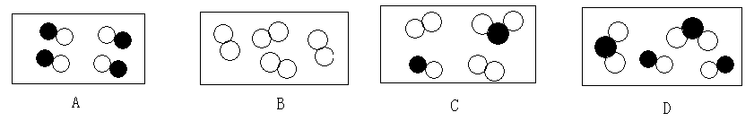

A.可能是氧化物 B.可能是金属
C. 一定是混合物 D.包含组成元素相同的不同物质
8．肉毒碱（化学式为C₇ H₁₅ NO₃）是一种具有多种生理功能的物质，关于它的说法不正确的是
A．该物质含有臭氧（O₃） B．氢元素质量分数大于氮元素质量分数
C． 相对分子质量为161 D．碳、氢、氮、氧四种元素的质量比为84：15：14：48
9．金属M可与CuCl₂溶液反应：M+CuCl₂＝MCl₂+Cu，下列说法不正确的是
A．该反应属于置换反应 B．金属M不可能是铝
C．反应前后M的化合价发生改变 D．反应后溶液的质量一定增大
10．过氧化氢分子中由于含有“过氧基”的结构 （如右图方框部分），故可用来杀菌消毒。据此推测，下列物质也可作杀菌消毒剂的是
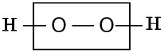
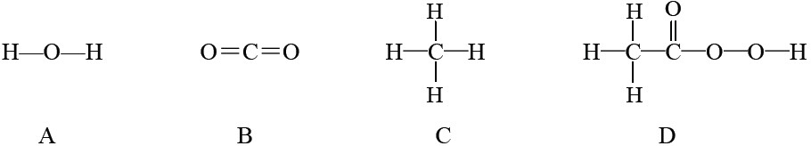

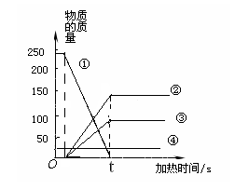
11．右图为某化学反应中各物质质量与时间的关系，下列判断正确的是
A．该反应属于分解反应
B．②和③一定是反应物
C．④可能是反应物也可能是生成物
D．反应结束时①的质量一定等于②和③的质量之和
12．下列各组物质进行分离提纯，与除去粗盐中不溶性杂质实验步骤均相同的是
A.从空气中分离出氧气 B.从医用酒精中提纯酒精
C.从双氧水制取氧气的废液中回收二氧化锰
D.从草木灰中提取碳酸钾（不考虑其他可溶性杂质）
13．甲烷在一定量的氧气中燃烧，测得反应前后各物质的质量如下：
物质 | 甲烷 | 氧气 | 水 | 二氧化碳 | X
反应前质量/g | 3.2 | 11.2 | 0 | 0 | 0
反应后质量/g | 0 | 0 | 7.2 | 4.4 | 待测
下列判断不正确的是
A．X不是该反应的催化剂 B．反应后X的质量为2.8 g
C．X中两种元素的质量比为1︰2 D．反应中甲烷与氧气的化学计量数之比为4︰7
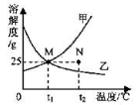
14．右图为甲、乙两种固体物质在水中的溶解度曲线，下列说法正确的是
A．降温或蒸发均可使乙物质从其饱和溶液中结晶出来
B．N点和M点表示的甲的溶液中溶质的质量分数相等
C．甲、乙饱和溶液从t₁℃升温至.t₂℃，其浓度均保持不变
D．t₁℃时，甲、乙饱和溶液中溶质和溶液的质量比均为1︰3
15．下列由事实或信息中得出的结论正确的是
A．某物质中只含一种元素——该物质一定是单质
B．某气体能使澄清石灰水变浑浊——该气体一定是CO₂
C．某物质燃烧后生成CO₂和H₂O——该物质一定含C、H、O元素
D．某溶液能使紫色石蕊溶液变红——该溶液的pH一定小于7
16．下列说法或做法正确的是
A．可燃物达到着火点时一定都可发生燃烧
B．燃烧、缓慢氧化、爆炸等一定都是氧化反应
C．室内燃气大量泄漏时应立即立即打开换气扇通风
D．室内起火烟雾较浓，逃离时用湿毛巾捂住口鼻并尽量贴近地面
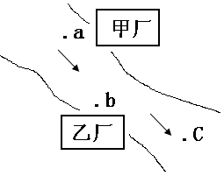
17．甲、乙两化工分布在某排污渠两岸（如图所示），箭头代表水流方向。若甲厂附近a处水样经检测含有的阴离子是OH⁻、SO₄²⁻，c处水样经检测pH=7且只含有少量的NaCl。则乙厂排放到b处水中的物质可能是
A．BaCl₂、 HCl B．H₂SO₄、 Ba(NO₃)₂
C．MgSO₄、 NaCl D．H₂SO₄、 MgCl₂
18．下列做法不能达到实验目的的是
A．鉴别铁粉和氧化铜——滴加稀硫酸
B．检验纯碱溶液中的氢氧化钠——滴加酚酞溶液
C．比较生铁和纯铁的硬度——将两种金属片相互刻划
D．除去二氧化碳中的水蒸气——让混合气体通过浓硫酸
19．下列四个图像的变化趋势，能正确描述对应操作的是
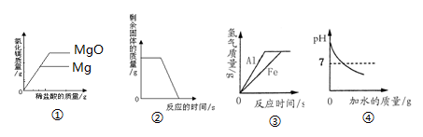
A．①向等质量的镁和氧化镁中分别加入足量稀盐酸
B．②充分煅烧一定质量的石灰石
C．③足量铁和铝分别与等质量、等浓度稀盐酸反应
D．④向一定量 pH=13的氢氧化钠溶液滴加大量的水

20. 在一定质量的氯化钠溶液中加入硝酸银溶液至氯化钠反应完全，产生的沉淀经过滤、洗涤、干燥、称量，沉淀质量恰好等于原氯化钠溶液质量的二分之一。则原氯化钠溶液中溶质的质量分数约为
A．10％ B．20% C． 30％ D．40%
二、填空题（本题包括6个题，每空1分，共30分）
21.（4分）化学与生活息息相关，请根据题意填空：
（1）干冰制冷的原理是 。
（2）炉具清洁剂中含有一种常见的碱是 ，可以清除油污。
（3）硫酸铜是波尔多液的主要成分之一，构成硫酸铜的粒子是 （填化学符号）。
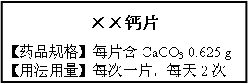
（4）葡萄糖常在输液中使用，能是为病人提供能量，其化学式为 。
22．（3分）右图是某药品标签上的部分内容。若按用量服用， 每天补充钙元素的质量为 ；用该钙片还可缓解胃酸过多症，其原理是（用化学方程式表示） ；“嚼碎后食用”的优点是 。
23.（6分）人类的生产和生活都离不开水。
（1）自来水厂净化水的过程为：取水→沉降→过滤→吸附→消毒，属于化学变化的是 ；新一代消毒剂ClO₂的名称为 ；实验室的过滤装置所用到的玻璃仪器有 。
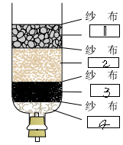
（2）右图是自制简易净水器，分层放置着石英砂、小卵石、蓬松棉、活性炭，其中位置3放置的物质及其作用是 。使用过的活性炭经过处理后可循环使用，其原因是 。
（3）用肥皂水鉴别软水和硬水的原理是：肥皂主要成分硬脂酸钠（C₁₇H₃₅COONa）能与Ca^{2＋}或Mg^{2＋}反应生成沉淀。硬脂酸钠与氯化钙或氯化镁反应的化学方程式为 （写出一个即可）。
24.（6分）右边表格是元素周期表的一部分。这四种元素均位于第 周期；等质量的四种元素中所含原子个数由多到少的顺序是 ；镁的原子结构示意图为 ；钠的最高价氧化物对应的水化物是氢氧化钠，则铝的最高价氧化物对应水化物的化学式为 。硅与碳位于同一主族，硅的许多化学性质与碳相似，硅酸的化学式为 ；二氧化硅与烧碱溶液反应生成盐和水，其化学方程式为 。
11 Na  23.00 | 12 Mg  24.31 | 13 Al  26.98 | 14 Si  28.09
25.（4分）已知：A与一定量的B在点燃的条件下反应，生成物为C和D。
物质 | A | B | C | D | ● ——氢原子  ——氧原子  ——硫原子
微观示意图

则A物质中“”的元素化合价为 ，该反应的化学方程式为 。若在反应中继续通入足量的B，则C可进一步完全转化为 ，则该反应的总化学方程式为 ；当有34 g A完全反应时，生成 的 质量为 g。
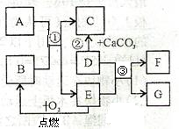
26.（7分）初中化学常见物质A—G有如右图所示的转化关系（部分反应条件及物质已略去），已知A为单质；C为气体，反应②为实验室制取气体C的方法；E元素在地壳中含量居金属元素的第二位；F是最轻的气体。请回答下列问题：
（1）反应②的反应类型为 。
（2）写出物质的名称：
C为 ；D为 。
（3）写出有关反应的化学方程式：
E在氧气中燃烧 ；
反应① ；
反应③ 。
（4）F的一种用途是 。
三、简答题（本题包括5个题，共30分）
27.（2分） 化学实验员在取用密封不严的生石灰时，发现装满生石灰的塑料瓶已经膨胀破裂，请分析产生此现象的原因并写出相应反应的化学方程式。

28.（4分）（1）做硫的燃烧实验时，集气瓶底放有少量水（溶有氢氧化钠）；做细铁丝在氧气中燃烧实验时，集气瓶底部也放有少量水。其作用是否相同？为什么？
（2）影响可燃物燃烧剧烈程度的因素有哪些？请举例说明。（要求写出两条）

29.（5分）某化学小组探究金属活动性顺序时，将锌粒放入硫酸铜溶液中，观察到锌粒表面有红色物质出现，同时还有少量无色无味的气体产生。对于产生气体的“异常现象”，同学们做出如下猜想：
【猜想I】产生的气体可能是二氧化碳。
【猜想Ⅱ】产生的气体可能是二氧化硫。
【猜想Ⅲ】产生的气体可能是氢气。
（1）写出锌与硫酸铜反应的化学方程式。
（2）猜想I和猜想Ⅱ均不合理，请分别说明理由。
（3）猜想Ⅲ是合理的，因为硫酸铜溶液可能显酸性。请设计实验证明硫酸铜溶液的pH小于7。（写出实验操作过程）

30.（5分）为鉴别碳酸氢铵、氯化铵和尿素三种化肥，分别取三种样品编号为A、B、C，并进行如下实验：
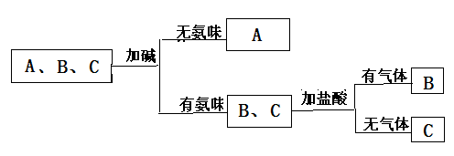

（1）请分别写出A、B、C所对应化肥的化学式。
（2）请指出三种化肥的含氮量由大到小的顺序。
（3）铵态氮肥遇碱产生氨气，氨气与雨水作用可形成“碱雨”。请写一个中和“碱雨”的化学方程式。

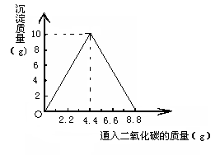
31. （6分）某实验小组在一定量的石灰水中通入CO₂，产生沉淀的质量与通入CO₂质量的关系如右图所示。已知反应：CaCO₃+H₂O+CO₂=Ca(HCO₃)₂，其中Ca(HCO₃)₂易溶于水。
（1）请描述实验过程中可观察到的现象。
（2）请计算通CO₂气体前石灰水中溶质的质量。（请写出计算过程）
（3）为使溶液的质量在整个实验过程中为最大值，理论上至少应通入CO₂质量是多少？（不考虑CO₂气体在水中的溶解）

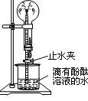
32.（8分）氨气在生产、生活中有广泛用途，研究其制取、性质和用途十分重要。
（1）工业上用氮气和氢气在高温高压和催化剂存在时合成氨；实验室用氯化铵和熟石灰在加热条件下制取氨气，同时生成氯化钙和水。请分别写出有关反应的化学方程式。实验室制取氨气的发生装置与制取哪种气体的相似？
（2）右图是氨气性质的趣味实验：圆底烧瓶中充满氨气，当挤压胶头滴管并打开止水夹时，烧杯中的水迅速进入烧瓶，形成美丽的“喷泉”，进入烧瓶的水变成红色。由该实验可得出哪些结论？
（3）氨气常作制冷剂及化肥，同时，它还可作清洁能源。已知下表信息：
性质 | 颜色、气味 | 沸点（℃） | 25℃水中溶解度（g·L^{﹣1}）
NH₃ | 无色、刺激性 | ﹣33 | 456
H₂ | 无色、无味 | ﹣253 | 0.0015
一定条件下氨气在纯氧中完全燃烧生成水和氮气，写出该反应的化学方程式。
液氨有望和液氢一样成为新一代绿色能源。与H₂相比，用NH₃作燃料的优点之一是便于储存和运输；优点之二是泄漏时易发现且便于处理。请对氨气的优点加以解释说明。

四、综合应用题（本题包括2个题，共20分）
33.（10分）实验室用下图装置制取纯净、干燥的CO，然后用CO还原CuO并检验气体产物。已知草酸（H₂C₂O₄）在浓硫酸存在并加热的条件下，可分解生成一氧化碳、二氧化碳和水。
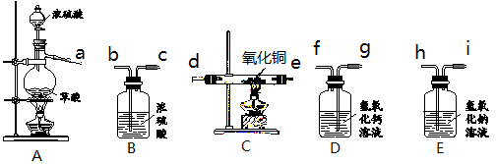

（1）写出A、C中有关反应的化学方程式。
（2）装置D、E的作用分别是什么？
（3）要达到实验目的，装置中导管接口从左到右的连接顺序为：a接 、 接 、 接 、 接 。
（4）从环保角度考虑，还需对以上装置进行改进，请简述改进措施。
（5）要制得6.4 g铜，理论上至少需要20%的草酸溶液的质量是多少？
34.（10分）海水晒制得到的粗盐中除含NaCl外，还含有MgCl₂、CaCl₂、Na₂SO₄以及泥沙等杂质，以下是将粗盐进行提纯的实验步骤。
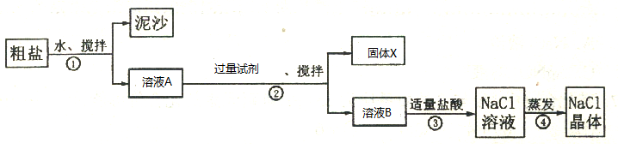

请回答下列问题：
（1）步骤①和步骤②都涉及到的实验操作是_______________。
（2）步骤④加热蒸发时要用玻璃棒不断搅拌，其作用是____________________。
（3）为了除去溶液A中的可溶性杂质，应按顺序分别加入过量的Na₂CO₃、NaOH、BaCl₂，请写出所加三种试剂的顺序。
（4）溶液B中含有的溶质有哪些？
（5）步骤③加入适量盐酸的作用是什么？
（6）步骤②中不能用Ba(NO₃)₂代替BaCl₂的原因是什么？
（7）固体X的成分是CaCO₃、 BaCO₃、 BaSO₄和Mg(OH)₂，请写出生成 Mg(OH)₂的有关反应的化学方程式。
（8）某加钙食盐的配料表如下：氯化钠、食用碳酸钙、碘酸钾。为了测定其中钙元素含量，取20 g该食盐溶于水，加足量盐酸，可生成0.66 g CO₂。则该加钙食盐中钙元素的质量分数是多少？

2013年全国初中学生化学素质和实验能力竞赛
河南赛区预赛试卷参考答案
一、选择题（每题1分，共20分）
题号 | 1 | 2 | 3 | 4 | 5 | 6 | 7 | 8 | 9 | 10 | 11 | 12 | 13 | 14 | 15 | 16 | 17 | 18 | 19 | 20
答案 | B | B | C | D | C | A | B | A | D | D | A | D | C | B | D | D | A | B | C | B
二、填空题（每空1分，共30分）
21. （1）干冰升华吸热 （2）NaOH（或氢氧化钠） （3）Cu²⁺ 、SO₄²⁻ （4）C₆H₁₂O₆
22. 0.5 g CaCO₃ + 2HCl = CaCl₂ + H₂O + CO₂↑ 增大反应物的接触面积，反应快，疗效好
23．（1）消毒；二氧化氯；漏斗、烧杯和玻璃棒
（2）活性炭，吸附色素和异味 活性炭由于具有疏松多孔结构而具有吸附作用，发生的是物理变化，所以经过处理后可循环使用
（3）2C₁₇H₃₅COONa+CaCl₂＝(C₁₇H₃₅COO)₂Ca↓＋2NaCl 或
2C₁₇H₃₅COONa+MgCl₂＝(C₁₇H₃₅COO)₂Mg↓＋2NaCl
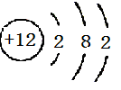
24. 三 Na＞Mg＞Al＞Si Al(OH)₃ H₂SiO₃ SiO₂+2NaOH==Na₂SiO₃+H₂O
25.﹣2 2H₂S+O₂^{点燃}2S+2H₂O 2H₂S+3O₂^{点燃}2SO₂+2H₂O 64
26．（1）复分解反应（2）二氧化碳；盐酸
（3）3Fe+2O₂^{点燃} Fe₃O₄ Fe₃O₄+2C ＝（高温）3Fe+2CO₂↑ Fe+2HCl==FeCl₂ +H₂↑
（4）作清洁能源
三、简答题（共30分）
27.（2分）生石灰与水反应时放出大量的热，同时块状固体变为粉状，体积变大；CaO + H₂O = Ca(OH)₂ 。
28.（4分）（1）不相同。前者是为了吸收反应产生的二氧化硫；后者是为了防止铁丝燃烧时生成物溅落使瓶底炸裂。（2分） （2）反应物的浓度，如硫在氧气中燃烧比在空气中剧烈；可燃物与氧气的接触面积，如煤粉比煤块燃烧得更加剧烈。（2分）
29．（5分）（1）Zn+CuSO₄==ZnSO₄+Cu（1分）
（2）因为反应物中均不含碳元素，根据质量守恒定律，不可能生成二氧化碳；因为所得到的气体是无色无味的，而二氧化硫有刺激性气味，故也不可能是二氧化硫。 （2分）
（2）用洁净的玻璃棒蘸取硫酸铜溶液滴到pH试纸上，将试纸显示的颜色与标准比色卡比较，读出值即可证明。（答案合理即可）（2分）
30.（5分）（1）A为CO(NH₂)₂；B为NH₄HCO₃ ；C为NH₄Cl 。（2）尿素＞氯化铵＞碳酸氢铵
（3）NH₃·H₂O + HCl = NH₄C1 + H₂O（答案合理即可）
31. （6分）（1）刚开始通入CO₂时有白色沉淀产生，继续通入CO₂，沉淀逐渐消失。 （1分）
（2）解：设通入CO₂前石灰水中溶质的质量为x 。
Ca(OH)₂+CO₂==CaCO₃↓+H₂O
74 44
x 4.4 g
74/44 = x/4.4g （写出竖式）
x = 7.4 g （3分）
答：略。
（3）至少应通入CO₂质量是8.8 g。（2分）
32.（8分）（1）N₂+3H₂==(高温高压催化剂)2NH₃ 2NH₄Cl+Ca(OH)₂==（等号上方△）CaCl₂+2NH₃↑+2H₂O
制取氨气的发生装置与用高锰酸钾（或氯酸钾和二氧化锰）制取氧气的装置相似。（3分）
（2）氨气极易溶解于水；氨气的水溶液（氨水）显碱性。（2分）
（3）4NH₃+ 3O₂ ^{点燃} 2N₂+6H₂O NH₃比H₂的沸点高，易液化；NH₃有刺激性气味，同时它易溶于水。（3分）
四、综合应用题（共20分）
33. （10分）（1）H₂C₂O₄ H₂O+CO₂↑+CO↑ CuO+CO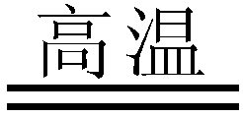Cu+CO₂ （2分）
（2）D的作用是检验二氧化碳；E的作用是除去一氧化碳中的二氧化碳。 （2分）
（3）h、i接b、c接d（或e）、e（或d）接f （全对得2分）
（4）将尾气点燃或进行收集等，防止一氧化碳污染空气。 （1分）
（5）解:设理论上至少需要20%的草酸溶液的质量为x。
H₂C₂O₄ ～CO～ Cu
90 64
x×20% 6.4 g
$$\frac{\text{90}}{\text{64}}=\frac{x×\text{20\%}}{6\text{.}\text{4 g}}$$
x = 45 g （3分）
答：略。
34.（10分）（1）过滤 （1分） （2）防止液体局部温度过高造成液体飞溅 （1分）
（3）所加三种试剂的顺序为：BaCl₂ 、NaOH、Na₂CO₃或NaOH 、BaCl₂ 、Na₂CO₃
或BaCl₂ 、Na₂CO₃、NaOH（只要Na₂CO₃ 在BaCl₂之后即可） （1分）
（4）NaCl、NaOH、Na₂CO₃ （1分）
（5）除去过量的氢氧化钠和碳酸钠。 （1分）
（6）会引入新的杂质离子NO₃⁻。 （1分）
(7) MgCl₂+2NaOH==Mg(OH)₂↓+2NaCl （1分）
（8）解： 设此加钙食盐中碳酸钙的质量为x。
CaCO₃ + 2HCl == CaCl₂ + H₂O + CO₂↑
100 44
x 0.66 g
100 ∶ 44 = x∶0.66 g （写出竖式）
x=1.5 g
碳酸钙中钙的质量为：1.5g×40/100＝0.6 g （写出竖式）
钙元素的质量分数为：0.6 g/20g ×100% = 3％ （写出竖式） （3分）
答：略。

